MobaXterm

ssh DomCheng@140.122.250.57

DomCheng20230707

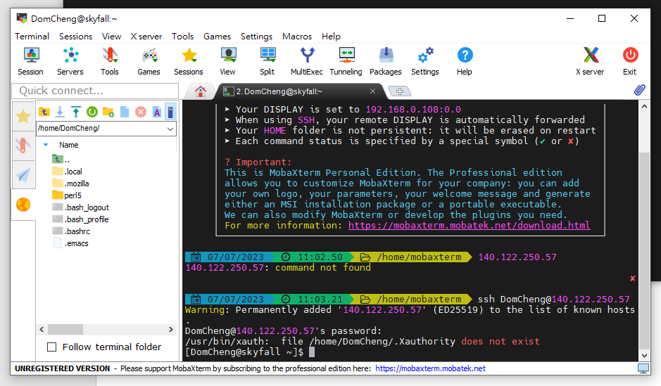

conda activate mas

jupyter-lab --no-browser --port=8887

ssh -NL 8887:localhost:8887 DomCheng@140.122.250.57 -p 22

密碼輸入後，如果沒跳別的，表示ok

再把步驟二的url貼到瀏覽器上，即成功

可以上傳壓縮檔，再解壓縮。